**Vragen stengel:**

1. Zet achter de strepen de namen van de onderdelen, met omschrijving erachter.

|  |  |
| --- | --- |
|  | **Naam: Omschrijving**  Eindknop: Groeit een nieuw stuk stengel uit  Knoop: Verdikking waar het blad aan de stengel zit  Okselknop: Groeit een zijtak uit  Lid: De ruimte tussen 2 knopen |

1. Wat wordt bedoeld met een bladlitteken?
2. Blad dat beschadigd is
3. Tekening van de nerven op het blad.
4. Plaats waar het blad aan de stengel gezeten heeft
5. Manier waarop het blad getekend is
6. Wat zijn de 3 belangrijkste functies van de stengel?
7. Stevigheid 🡪 draagt het blad en bloemen
8. Transport van water en voedingsstoffen 🡪 dit gebeurt door vaatbundels
9. Groei 🡪 zorgt voor lengte en breedtegroei van de plant
10. Hoe noem je de “openingen” in onderstaande foto?

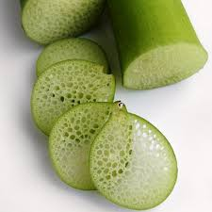

1. Poriën
2. **Vaatbundels**
3. Huidmondjes
4. Bladgroenkorrels
5. Waarom is het nadelig als en lucht of bacteriën in de vaatbundels van snijbloemen zit?

**Dan kan de bloem niet goed water opnemen.**

1. Wat kun je doen om te voorkomen dat er lucht of bacteriën in de vaatbundels komt?

Lucht 🡪 snijbloemen schuin afsnijden + op warm water zetten

**Bacteriën voorkomen 🡪 schone vaas gebruiken (schoonmaken chloor) + gladde snijwond (geen rafels)**

1. Om welke 2 redenen is het belangrijk snijbloemen schuin af te snijden met een scherp mes?
2. Kan bloem beter water opnemen = groter snijvlak vaatbundels
3. Geen rafels zodat er minder bacteriën in het water komen
4. Waarom (2) is het belangrijk dat er snijbloemenvoeding gebruikt wordt voor snijbloemen?
5. **Extra voeding voor goede uitbloei + kleur van de bloem**
6. **Bacteriedodend middel, zodat er geen bacteriën in de vaatbundels komen die**
7. Wat zijn vaatbundels?

**Soort buisjes (openingen) in de stengel waardoor water en voedingsstoffen vervoerd worden.**

1. Welke 2 soorten stengels zijn er?
2. **Houtachtige stengels**
3. **Kruidachtige stengels**
4. Geef 2 kenmerken van deze soorten stengels.

**Kruidachtig: 1. Bevatten weinig houtvaten 2. stevigheid door water**

**Houtachtig: 1. Bevatten veel hout 2. Stevigheid door houtvaten**

1. Geef van onderstaande materialen aan of ze houtachtige stelen of kruitachtige stelen hebben. Streep het foute antwoord door:

|  |  |  |  |
| --- | --- | --- | --- |
| Tulp | ~~houtachtig~~ / kruidachtig | Hyacint | ~~houtachtig~~ / kruidachtig |
| Eikenboom | houtachtig / ~~kruidachtig~~ | Anjer | ~~houtachtig~~ / kruidachtig |
| Narcis | ~~houtachtig~~ / kruidachtig | Ledervaren | ~~houtachtig~~ / kruidachtig |
| Sering | houtachtig / ~~kruidachtig~~ | Waxflower | houtachtig / ~~kruidachtig~~ |
| Sneeuwbal | houtachtig / ~~kruidachtig~~ | Gerbera | ~~houtachtig~~ / kruidachtig |
| Roos | houtachtig / ~~kruidachtig~~ | Gipskruid | ~~houtachtig~~ / kruidachtig |

**Vragen wortel:**

1. Noem 4 functies van de wortel bij een plant?
2. **Vasthechten in de bodem**
3. **Opnemen van water en voeding**
4. **Transporteren van water + voeding naar bloem en blad**
5. **Opslaan van reservevoedsel**
6. Zet de juiste namen bij de onderdelen van de wortel:

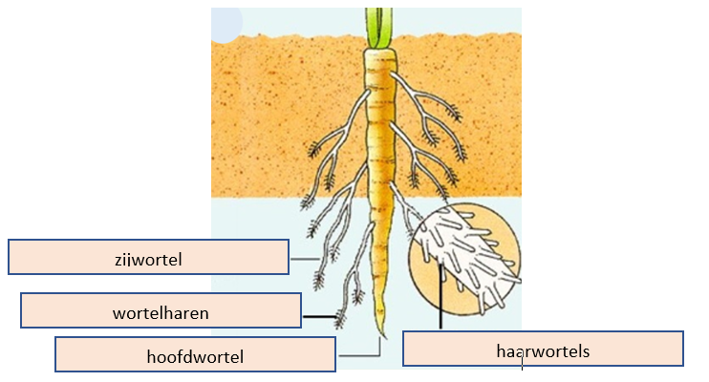

1. Noem 3 verschillende soorten wortels met hun functies.
2. **Hechtwortels 🡪 korte wortels die aan klimmende stengels groeien om zich vast te hechten**
3. **Luchtwortels 🡪 groeien vanuit knopen (op stengel) vrij in de lucht**
4. **Ademwortels 🡪 kegelvormige wortels die boven water of grond uitkomen en die lucht op kunnen nemen**

|  |  |
| --- | --- |
|  | 1. Vertakte hoofdwortel 2. Bijwortels 3. Penwortel 4. Wortelknol 5. (gerokte) Bol 6. (naakte) Knol |

1. Zet de juiste naam van de wortel bij de juiste afbeelding:
2. Als je een plant in te veel water staat sterven de ……….
3. Hoofdwortels
4. **Haarwortels**
5. Wortelharen
6. Bijwortels
7. Een plant te veel water geven is ………..
8. **Rampzalig voor de plant, hij gaat dood**
9. Niet zo erg, de plant herstelt zich gemakkelijk
10. Geen probleem, zeker niet als hij bloemen heeft
11. Niet zo erg, de hoofdwortel herstelt zich weer